Odgojno-obrazovni ishod učenja: FIZ SŠ C.1.6. Analizira kružno gibanje
Razrada odgojno obrazovnog ishoda učenja: Objašnjava i primjenjuje centripetalnu silu
Odgojno-obrazovni ishod učenja: FIZ SŠ C.3.9. Istražuje fizičke pojave.
Razrada ishoda: Istražuje pojave izvodeći učenički pokus.
Odgojno-obrazovni ishod učenja: FIZ SŠ C.1.8. Rješava fizičke probleme.
Razrada ishoda: Kvalitativno zaključuje primjenjujući fizičke koncepte i zakone.
Kvalitativno zaključuje povezujući koncepte vezane uz sadržaje.
Vrednuje postupak i rezultat.
Interpretira i primjenjuje grafičke i dijagramske prikaze fizičkih veličina.
Konstruira plan rješavanja problema.
Matematički modelira situacije i računa potrebne fizičke veličine.
Očekivanja međupredmetne teme:
uku B.4/5.4. Učenik samovrednuje proces učenja i svoje rezultate, procjenjuje ostvareni napredak te na temelju toga planira buduće učenje.
pod B.4.2. Planira i upravlja aktivnostima.
ikt A 4. 1. Učenik kritički odabire odgovarajuću digitalnu tehnologiju.
ikt C 4.1. Učenik samostalno provodi složeno istraživanje radi rješenja problema u digitalnome okružju

Centripetalna sila

Stvaranje problemske situacije
Faza poticanja znatiželje i motivacija učenika za temu

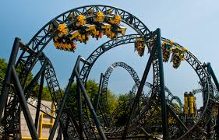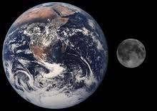

Kakvo gibanje opisuje Vlak smrti dok se giba?
Koja sile djeluje na njega?
Zašto Mjesec kruži oko Zemlje?
Što bi se dogodilo s Mjesecom kad bi prestala djelovati sila?
Učenici raspravljaju i izvode vlastite zaključke.
Dolaze do toga da mora djelovati neka sila koje tijelo prisiljava da se giba po kružnici.

Nakon toge nastavnik izvidi demonstracijski pokus:
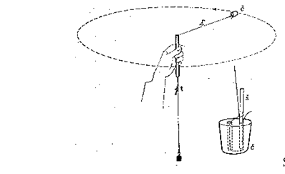
Skica pokusa
Konac provuče kroz staklenu cjevčicu. Na jedan kraj konca priveže gumeni čep, a na drugi kraj ovjesi uteg. Držeći za staklenu cjevčicu, vrtimo gumeni čep tako da uteg miruje. Učenici u grupama raspravljaju na postavljena pitanja:
Kakvo gibanje izvodi tijelo na užetu? Što bi se dogodilo kada bismo pustili donji kraj užeta? Koja sila djeluje na tijelo pri kružnom gibanju? U kojem smjeru i koja joj je orijentacija? Što bi se dogodilo kada bi konac puknuo?
Na kraju rasprave dolazimo i do istraživačkog pitanja?
Istraživačko pitanje:
O čemu i kako ovisi centripetalna sila?
Zapišimo pretpostavke na ploču
Učenici se dijele u tri grupe.
Dobivaju za grupni rad isti pribor kao i za demonstracijski pokus s tim da imaju još različitih utega koje mogu vješati na nit, različite veličine gumenih čepova, zaporni sat, metar, vagu. Također su dobili naputak da nastoje vrtiti gumeni čep istom kutnom brzinom. Sav pribor se nalazi na tacni i sami učenici odabiru pribor koji im je potreba za istraživanje. Svaka grupa istražuje jednu ovisnost.
- Istražuju kako F_{cp} ovisi o r
- Istražuju kako F_{cp} ovisi o m
- Istražuju kako F_{cp} ovisi o T
Moraju napraviti najmanje pet mjerenja. Prikazuju ovisnost grafički, izvode i zapisuju zaključak. Grupa koja istražuje treću ovisnost dobiva još i dodatnu uputa da period mjeri za 10 punih okretaja i onda izraze vrijeme potrebno za 1 puni okretaj. Također im se savjetuje da crtaju graf ovisnosti o T, o 1/T i 1/T².
ZAKLJUČAK
Sila napetosti niti je sila koja uzrokuje jednoliko gibanje po kružnici, ima smjer prema središtu. F_{cp} ovisi o masi, o polumjeru i o 1/T².
EVALUACIJA - zaključka
Auto se giba stalnom brzinom po spiralnoj putanji (crtež - pogled odozgo). Iznosi sila F_{A,} F_{B} i F_{C} koje djeluju na auto u točkama A, B i C su:
A
B
C
- F_{A} = F_{B} = F_{C}
- F_{A} < F_{B} < F_{C}
- F_{A} > F_{B} > F_{C}
.

DIFERENCIJACIJA
Učenici s individualiziranim programom u poučavaju mogu sudjelovati u grupnom radu prema svojim mogućnostima, npr. ako je ne mogu precizno nacrtati na mm papiru ovisnost mogu samo skicirati.
Napredni učenici mogu grafičku ovisnost crtati u nekom od računalnih programa.
VREDNOVANJE
Lista za procjenu
 | DA | NE
Demonstracijski pokus mi je dao početnu ideju kako pronaći traženu ovisnost.
Iz mjerenja i grafičkog prikaza sam mogao odrediti pravu ovisnost.
Iz refleksije unutar grupe sam mogao potvrditi svoju hipotezu.
Moj doprinos u radu grupe je zadovoljavajući.

Komunikacija unutar grupe je bila dobra.

